Для того щоб убезпечити свою родину від небезпек Інтернету, дотримуйтесь наступних загальні правила його використання:
- Створіть за участю дітей звід домашніх правил користування Інтернетом і вимагайте його неухильного дотримання. Змінюйте його відповідно до віку і запитами дітей.
- Вимагайте від дітей ніколи не видавати особисту інформацію в Інтернеті, в тому числі прізвище, ім'я, домашня адреса, номери телефонів, номер школи, адреса електронної пошти, прізвища друзів або родичів, дату народження, фотографії. Нагадуйте, чим це може обернутися. Використовуйте нейтральне екранне ім'я, не видає ніяких особистих відомостей.
- Візьміть за правило знайомитися з сайтами, які відвідують ваші діти. Переконайтеся, що вони не відвідують сайти з образливим змістом, не публікують особисту інформацію або свої фотографії.
- Наполягайте на тому, щоб підлітки ставили до відома, якщо хто-небудь в Інтернеті загрожує їм. Ніколи не дозволяйте дітям особисті зустрічі зі знайомими по Інтернету без контролю з боку дорослих.
- Допоможіть захиститися від спаму. Навчіть підлітків не відповідати на небажані листи. Використовуйте фільтри електронної пошти для блокування небажаних повідомлень. Поясніть, що незаконне копіювання чужої роботи - музики, комп'ютерних ігор та інших програм - є крадіжкою.
- Розкажіть дітям про відповідальне, гідному поведінці в Інтернеті. Діти ні в якому разі не повинні використовувати Мережу для хуліганства, поширення пліток або погроз іншим людям.
Будьте уважні до ваших дітей!

Поради по безпечній поведінці дітей в Інтернеті
у віці 14-17 років років
- Цікавтеся, якими чатами і дошками оголошень користуються підлітки. Заохочуйте використання модельованих чатів і намагайтесь, щоб вони не спілкувалися з кимось в приватному режимі. Допомагайте їм вирішити виниклі проблеми.
- Переконайтеся, що підлітки радяться з вами перед покупкою або продажем чого-небудь в Інтернеті.
- Обговоріть з підлітками азартні мережеві ігри і пов'язаний з ними ризик. Нагадайте, що дітям не можна в них грати.
- Підтримуйте рівень безпеки вашого комп'ютера на належному рівні. Якщо ваша дитина краще вас розбирається в програмному забезпеченні, то чому б не доручити йому турботу про безпеку ваших сімейних комп'ютерів?
- Якщо ваші діти пишуть блоги, переконайтеся в тому, що вони не розповідають занадто багато про себе. Проведіть оцінку служби блогів і з'ясуйте, чи забезпечує вона можливість написання особистих блогів, захищених за допомогою паролів. Збережіть адресу блогу вашої дитини і регулярно перевіряйте його.
- Переглядайте інші блоги, відшукуючи позитивні приклади для наслідування для ваших дітей.

Пам’ятка для батьків

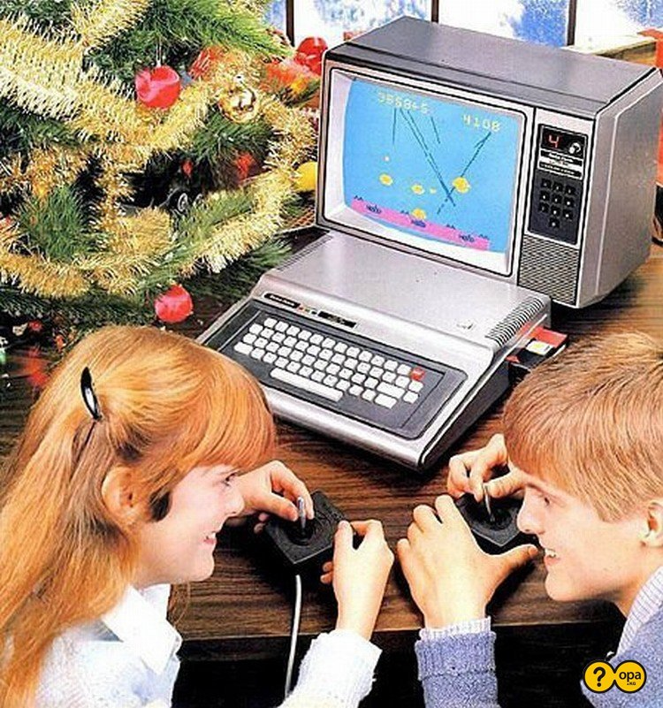

Інтернет може бути прекрасним і корисним засобом для навчання, відпочинку або спілкування з друзями. Але Інтернет може бути небезпечний: там з'явилася своя злочинність, хуліганство, шкідництво і інші малоприємні явища. Анонімність спілкування в Інтернеті сприяє швидкому виникненню довірчих відносин. Злочинці використовують переваги цієї анонімності для зав'язування відносин з недосвідченими молодими людьми. Останнім часом в Інтернеті з'являється багато матеріалів агресивного і соціально небезпечного змісту. Дорослим потрібно пам'ятати про існування подібних загроз і приділяти підвищену увагу питанню забезпечення безпеки дітей в Інтернеті.
Ми сподіваємося, що запропоновані вашій увазі матеріали допоможуть розібратися, які небезпеки можуть чатувати на дітей у Всесвітній павутині, допоможуть озброїтися знаннями про те, на що слід звертати увагу, які запобіжні заходи потрібно вживати і що можна зробити за допомогою технологічних засобів.

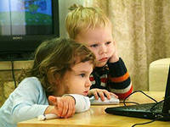Зловмисники в Інтернеті намагаються привернути увагу і викликати прихильність до себе дитини. Зазвичай вони добре обізнані про музичні новинки і сучасні захоплення дітей, намагаються вислуховувати проблеми підлітків та поспівчувати їм. Наведені нижче ознаки повинні викликати насторогу:
• Ваша дитина проводить багато часу в Інтернеті.

• Часом закриває двері в свою кімнату і приховує, чим вона займається, сидячи за комп'ютером.

• У сімейному комп'ютері з'явилися матеріали відвертого змісту.

• Вашій дитині телефонують люди, яких ви не знаєте, чи вона сама телефонує за номерами, які вам незнайомі.

• Ваша дитина отримує листи, подарунки або посилки від невідомої вам особи.

• Ваша дитина цурається сім'ї і друзів і швидко вимикає монітор комп'ютера або, якщо в кімнату входить дорослий.

Інтереси дитини в Інтернеті мають свої особливості в залежності від віку.
Поради по безпечній поведінці в Інтернеті для дошкільнят
- Діти цього віку повинні виходити в Інтернет тільки під наглядом батьків (інших дорослих).
- Обмежуйте час перебування дітей в Інтернеті, як і час роботи за комп'ютером, відповідно до рекомендацій фахівців для відповідного віку дитини.
- Додайте сайти, які ви часто відвідуєте з вашою дитиною, в список «Вибране», щоб створити для дітей особисту Інтернет середовище.

Поради по безпечній поведінці в Інтернеті
дітей 7-10 років
- Намагайтеся тримати комп'ютери з підключенням до Інтернету в загальних кімнатах, в яких можна легко здійснювати візуальний контроль над тим, що робить ваша дитина в Інтернеті.
- Створіть сімейний електронну скриньку, на який буде приходити вся ваша електронна пошта, замість того щоб дозволяти дітям мати власні адреси.
- Навчіть дітей радитися з вами перед розкриттям інформації через електронну пошту, чати. Дозволяйте дітям заходити на дитячі сайти тільки з гарною репутацією і контрольованим спілкуванням. Не дозволяйте дітям цього віку користуватися службами миттєвого обміну повідомленнями. Використовуйте засоби блокування небажаного матеріалу як доповнення, але не заміну до батьківського контролю

Поради з безпеки дітей 10-13 років при використанні Інтернету.
- Діти цього віку починають використовувати Інтернет для розробки шкільних проектів, вони завантажують музику, користуються електронною поштою, грають в онлайнові ігри та заходять на фанатські сайти своїх кумирів. Перебуваючи в Інтернеті, дитина може спробувати відвідати сайти або поспілкуватися в чатах без батьків.
- Звіти про діяльність в Інтернеті від сервісних служб можуть бути особливо корисними на цьому етапі. У дітей не буде відчуття, що батьки постійно дивляться на екран через їх плече; проте завдяки звітам дорослі будуть як і раніше знати, які сайти відвідують їхні діти.
- Створіть дитині власний обліковий запис з обмеженими правами, щоб він не міг займатися чимось стороннім без вашого відома.
- Слід вказати список сайтів, заборонених для відвідування, години знаходження в Мережі і керівництво по спілкуванню в Інтернеті (в тому числі і в чатах).
- Наполягайте на тому, щоб діти надали вам доступ до своєї електронної пошти, щоб ви могли переконатися, що вони не спілкуються з незнайомцями. Контроль найкраще здійснювати ненав'язливо, поважаючи особисту гідність і право дитини на самостійність.
- Переглядайте те, що діти планують опублікувати в Інтернеті, перш ніж вони опублікують ці матеріали.
- Розмовляйте з дітьми про їх друзів в Інтернеті і про те, чим вони займаються так, як якщо б мова йшла про друзів з реального життя

